一．人称

1.对客户介绍申请条件时会用“you”的第二人称

如花旗银行：

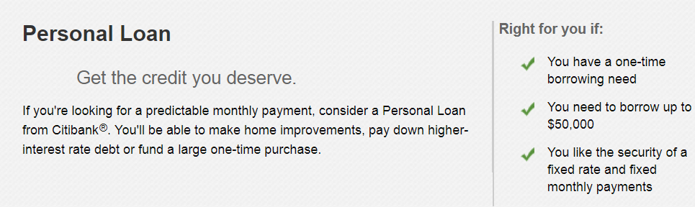

如苏格兰皇家银行：

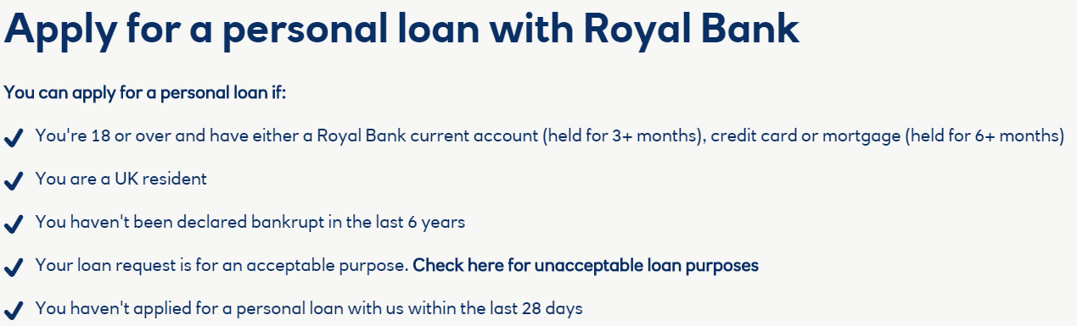

1. 介绍贷款承诺时用第一人称“we”

如巴克莱银行：

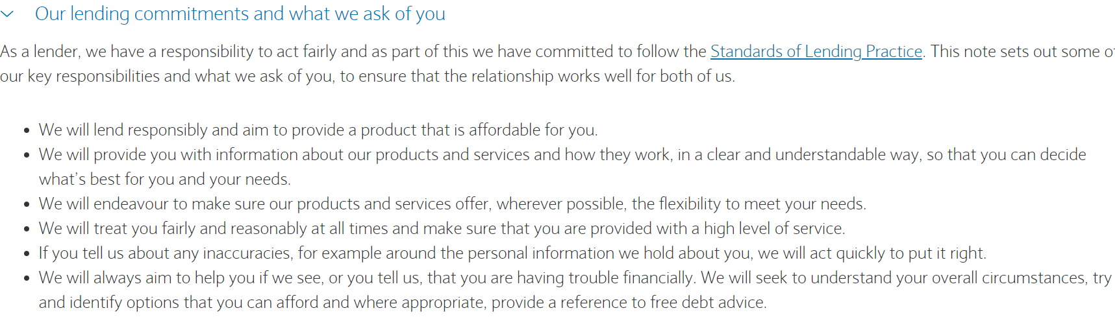

二．语态特点

一般介绍时贷款产品时用一般现在时，表承诺时用将来时。

加拿大丰业银行：

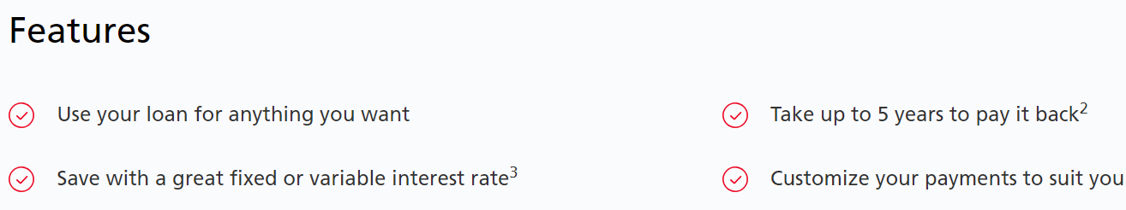

三．语言风格

语言风格简明易懂，表达明确。因为是实用性文体，其内容和读者有很强的针对性，为了使读者一目了然，不存疑问，会语言简洁，直接了断，条理清楚。更注重表达的逻辑性，准确性，时效性。

1.长句短说，避免啰嗦。

因为文章内容篇幅过长不妥，所以言简意明。

如加拿大丰业银行会使用表格将项目种类，价格等表达地更加明确：

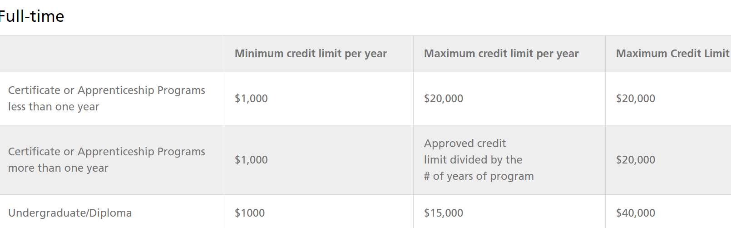

如富国银行用着重号直接说明要做的事情，省去主句：

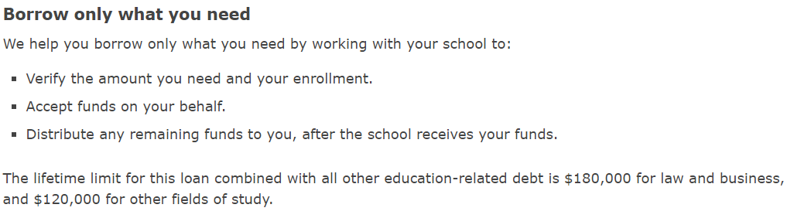

2.使用术语，言简意明

银行用于在长期使用过程中，为了表达方便，节约时间，形成了一系列术语。这些属于言简意明，容易记忆，使用方便，不仅是某个词组的缩写，而且含义丰富，涉及到许多边缘学科的知识。

如苏格兰皇家银行使用“APR”代表年度利率（“Annual Percentage Rate”）：

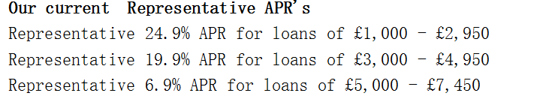

如美国银行专门写了一个网页来介绍学生贷款时会用到的术语，以方便理解：

如加拿大丰业银行专门写了一个网页来介绍汽车贷款时用到的术语：

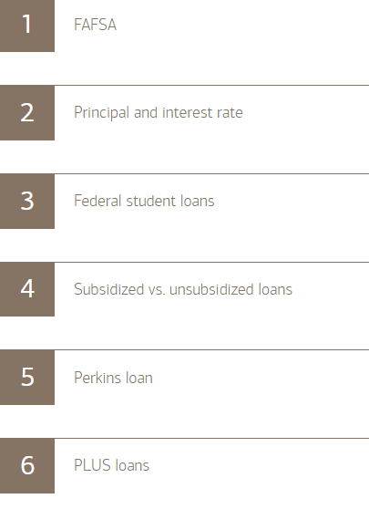 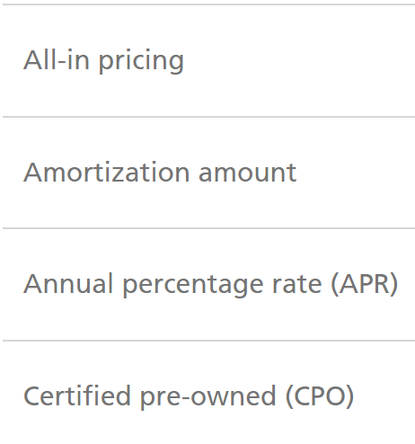

3.句式

多用祈使句，句子简洁

如加拿大丰业银行：

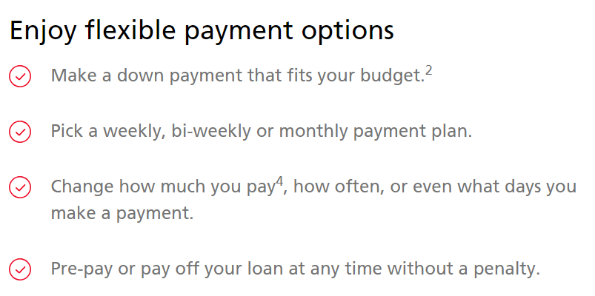

多用if条件句，表示未来可能发生的事情，一些权利的行使和义务的旅行均需要各种条件，所以存在大量条件句式。这些条件句多采用现在时态，体现条件的严肃性。

如巴克莱银行：

